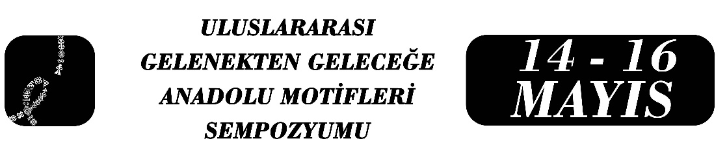
Kurucu Mitten Öznel Krize: Burla Hatun’dan Aysel’e Kadın Motifinin Dönüşümü
Mürsade Meryem Kılıç
Özet
Anadolu anlatı geleneğinde motifler, estetik tekrarlar olmanın ötesinde “kültürel bellek” ve “kolektif hafıza”nın kurucu ve düzenleyici formlarıdır. Sözlü gelenekte kadın figürü; evlilik, soyun devamı, fedakârlık ve ölüm gibi eşik durumları anlamlandıran sembolik bir merkez olarak yapılandırılmıştır. Bireysel karakter inşasından ziyâde kolektif ontolojinin kurulmasına hizmet eden kadın motifi, bir milletin kültürel belleğinin temel yapı taşıdır.
Kültürel belleğin haiz olduğu motiflerin içeriksel dönüşümünden ziyâde biçimsel aktarımı, kadın motifinin tarihsel dolaşımını kopuş kavramıyla değil, biçim değiştiren süreklilik üzerinden düşünmeyi mümkün kılar. Modernitede ise anlatı rejimi ve zamansallık dönüşmüştür. Mitik bütünlüğe dayalı aşkın referans sistemi çözülürken sembolik formlar, içkinleşmiş ve sekülerleşmiş bir düzleme taşınmıştır. Bu sekülerleşme, motifin ortadan kalkması değil, kurucu anlamın kolektif zeminden öznel bilinç alanına aktarılması anlamına gelir.
Bu bağlamda kendisi de eşik bir eser olan Dede Korkut Kitabı’nın Burla Hatun’u, epik zamanın kolektif ufku içinde asaleti ve gücü temsil eder. Soy ve dirliği temsil eden Burla Hatun, ölümün elinden eşi ve oğlunu kurtaracak kadar cesur bir örnektir. Buna karşılık Ölmeye Yatmak’nın Aysel’i, modern romanın parçalı zamansallığında, “geçmiş zaman”da sıkışan, ölüm düşüncesini içsel/öznel bir kriz alanı ve hesaplaşma alanı olarak gören kadın figürüdür. Ölüm artık aşkın bir düzenin doğal bir parçası değil, benliğin çözülme ihtimalini taşıyan varoluşsal bir sınırdır. Ancak Aysel’in intihardan vazgeçerek yataktan kalkışı, motifin tümüyle çözülmediğini, kurucu işlevin kolektif eşikten öznel eşiğe doğru yer değiştirdiğini gösterir. Aysel’in olduğu noktaya gelmesini sağlayan mücadeleci geçmişi, Burla Hatun’un modern dönemdeki yansımasıdır.
Çalışma, karşılaştırmalı metin çözümlemesi yöntemiyle, kadın motifinin Anadolu kültürel belleğinde mitik kuruculuktan modern öznel krize doğru geçirdiği işlevsel dönüşümü analiz etmeyi amaçlamaktadır. Böylece modernitenin yarattığı yapısal ve anlamsal dönüşümlere rağmen kadın motifinin sembolik sürekliliğini koruduğunu ancak bu sürekliliğin artık aşkın kolektif referanslardan ziyâde içkin, seküler ve öznel bir anlatı formu içinde yeniden kurulduğunu ileri sürmektedir.
Anahtar Kelimeler: Kadın Motifi, Kültürel Bellek, Sekülerleşme, Modernite, Anlatısal Dönüşüm

Mürsade Meryem Kılıç, İstanbul Üniversitesi Türk Dili ve Edebiyatı Doktora Öğrencisi, İstanbul, Türkiye, m.meryemkilic@gmail.com

